Título do Artigo Desenvolvido
Subtítulo (se houver)
aluno¹, orientador², co-orientador³
¹Análise e Desenvolvimento de Sistemas – Instituto Federal do Paraná (IFPR) – Paranaguá – PR – Brasil - email@dominio.com
²Análise e Desenvolvimento de Sistemas – Instituto Federal do Paraná (IFPR) – Paranaguá – PR – Brasil - email@dominio.com
³Análise e Desenvolvimento de Sistemas – Instituto Federal do Paraná (IFPR) – Paranaguá – PR – Brasil - email@dominio.com
Abstract. This meta-paper describes the style to be used in articles and short papers for SBC conferences. For papers in English, you should add just an abstract while for the papers in Portuguese, we also ask for an abstract in Portuguese (“resumo”). In both cases, abstracts should not have more than 10 lines and must be in the first page of the paper.
Keyword: SBC, abstract, pages.
Resumo. Este meta-artigo descreve o estilo a ser usado na confecção de artigos e resumos de artigos para publicação nos anais das conferências organizadas pela SBC. É solicitada a escrita de resumo e abstract apenas para os artigos escritos em português. Artigos em inglês devem apresentar apenas abstract. Nos dois casos, o autor deve tomar cuidado para que o resumo (e o abstract) não ultrapassem 10 linhas cada, sendo que ambos devem estar na primeira página do artigo.
Palavras-chaves: SBC, resumo, paginas.

Introdução
A introdução de um artigo de graduação tem a função de contextualizar o tema e situar o leitor quanto ao assunto abordado, apresentando inicialmente sua relevância dentro da área de estudo. Em seguida, deve expor o problema de pesquisa ou a questão que o trabalho busca investigar, bem como os objetivos que orientam a análise ou desenvolvimento realizado. Também é comum incluir uma breve justificativa, indicando a importância acadêmica, social ou técnica do estudo, além de delimitar o escopo da pesquisa quando necessário. Por fim, a introdução pode apresentar de forma sucinta a organização do artigo, indicando como o conteúdo está estruturado nas seções seguintes.

Objetivo Geral
A seção de objetivos de um artigo de graduação apresenta de forma clara o que a pesquisa pretende alcançar. O objetivo geral expressa a finalidade principal do trabalho, indicando de maneira ampla o resultado que se busca atingir com o estudo.

Objetivo Específico
Já os objetivos específicos detalham as etapas ou ações necessárias para alcançar o objetivo geral, descrevendo de forma mais pontual os aspectos que serão analisados, desenvolvidos ou avaliados ao longo da pesquisa. Em conjunto, esses objetivos orientam o desenvolvimento do trabalho e delimitam o foco da investigação. Os objetivos específicos de um software de controle de matrícula podem ser formulados de modo a representar as principais funcionalidades e etapas necessárias para atingir o objetivo geral do sistema. Um exemplo seria:
- Desenvolver um módulo para cadastro e gerenciamento de alunos, permitindo incluir, editar e consultar informações acadêmicas.
- Implementar funcionalidade para cadastro de cursos, turmas e disciplinas, possibilitando a organização da oferta acadêmica.
- Criar um sistema de registro e gerenciamento de matrículas, permitindo associar alunos às disciplinas ou turmas disponíveis.
- Desenvolver mecanismos de consulta e geração de relatórios, como listas de alunos matriculados por turma ou disciplina.
- Implementar controle de acesso por usuários, garantindo que apenas perfis autorizados realizem alterações no sistema.
Esses objetivos específicos detalham as etapas necessárias para desenvolver e estruturar o funcionamento do software de controle de matrícula.

Justificativa
A Justificativa é a seção do artigo científico que responde à pergunta básica que qualquer leitor ou banca vai fazer: por que este trabalho precisava ser feito? Ela não descreve o que foi feito (isso é função da Introdução e da Metodologia). Ela convence o leitor de que o problema era real, relevante e que sua solução merecia ser pesquisada.
- Estrutura recomendada = O texto deve ser corrido, em prosa, sem tópicos. Começa contextualizando o problema com dados concretos: números, estatísticas, referências a pesquisas ou relatórios que comprovem que o problema existe e afeta pessoas reais. Em seguida, aponta a lacuna: o que ainda não foi resolvido, o que as soluções existentes deixam a desejar, ou por que o contexto específico do trabalho ainda carece de atenção. Por fim, apresenta brevemente como o trabalho preenche essa lacuna, conectando a proposta à necessidade identificada.
- Os três pilares que devem estar presentes = Toda boa Justificativa toca em pelo menos dois destes três aspectos: a relevância social (quem se beneficia e como), a relevância acadêmica (qual contribuição o trabalho traz para a área de conhecimento) e a relevância tecnológica (por que a solução técnica escolhida é adequada ou inovadora para o problema).
- O que evitar = O erro mais comum é escrever uma Justificativa opinativa e sem embasamento, com frases como "achamos importante estudar esse tema" ou "esse assunto é muito relevante nos dias atuais" - sem nenhum dado que sustente a afirmação. Outro erro frequente é confundir Justificativa com Introdução, repetindo o contexto geral do tema em vez de focar nos motivos que tornam aquele trabalho específico necessário. Também se deve evitar justificativas muito curtas: um único parágrafo raso não tem peso acadêmico suficiente.
- Tamanho ideal = Para artigos de graduação, a Justificativa bem feita tem entre dois e quatro parágrafos sólidos, cada um com função clara: problema, evidências, lacuna e proposta

Fundamentação Teórica
A revisão de literatura, também denominada fundamentação teórica, tem como objetivo apresentar e discutir os principais conceitos, teorias, estudos e trabalhos já publicados relacionados ao tema da pesquisa. Nessa seção, o autor analisa contribuições de outros pesquisadores, estabelecendo o embasamento teórico que sustenta o estudo e demonstrando o estado atual do conhecimento na área. Além disso, a revisão de literatura permite identificar abordagens, métodos e resultados relevantes já existentes, bem como possíveis lacunas que justifiquem a realização do trabalho. Dessa forma, essa seção contribui para contextualizar a pesquisa dentro do campo acadêmico e fornecer suporte conceitual para a análise e discussão dos resultados apresentados no artigo.

Metodologia
A Metodologia é a seção do artigo que responde à pergunta: como este trabalho foi feito? Ela é a prova de que a pesquisa seguiu um caminho rigoroso e replicável - ou seja, outra pessoa poderia seguir os mesmos passos e chegar a resultados semelhantes.
- O que a Metodologia deve conter = O texto descreve, em prosa e de forma ordenada, todos os procedimentos adotados durante a pesquisa. Isso inclui o tipo de pesquisa, a abordagem utilizada, os instrumentos de coleta ou desenvolvimento, e os critérios usados para avaliar os resultados. Não é uma lista de tarefas - é uma narrativa técnica escrita no passado, pois descreve o que foi feito.
- Classificação da pesquisa = Todo trabalho acadêmico precisa se classificar em pelo menos três dimensões. Quanto à natureza, pode ser pesquisa básica (geração de conhecimento novo sem aplicação imediata) ou aplicada (voltada à solução de um problema concreto - que é o caso da maioria dos TCCs de sistemas). Quanto à abordagem, pode ser qualitativa (análise interpretativa, sem foco em números), quantitativa (baseada em dados mensuráveis) ou quali-quantitativa quando combina as duas. Quanto aos objetivos, pode ser exploratória (quando o tema ainda é pouco estudado), descritiva (quando descreve características de um fenômeno) ou explicativa (quando busca identificar causas e relações).
- Procedimentos técnicos = Além da classificação, a Metodologia descreve os procedimentos concretos usados. Em trabalhos de desenvolvimento de sistemas, isso geralmente inclui a revisão bibliográfica que fundamentou as escolhas técnicas, o levantamento de requisitos junto aos usuários ou stakeholders, a metodologia de desenvolvimento adotada (como Scrum, prototipação ou desenvolvimento incremental), as ferramentas e tecnologias utilizadas, e os critérios de teste e validação do sistema.
- Como escrever = O texto deve ser objetivo e preciso, sem justificar as escolhas metodológicas com opiniões pessoais. Cada decisão deve ser embasada - se foi escolhido um determinado banco de dados ou linguagem, a Metodologia não precisa justificar isso aqui, mas deve ao menos nomear e contextualizar. Referências a autores da área de metodologia científica, como Gil, Prodanov ou Lakatos, são esperadas e valorizam o texto.
- O que evitar = O erro mais comum em TCCs é escrever a Metodologia como um tutorial ou manual de instruções, no imperativo ou no futuro, como se fosse um planejamento. Ela deve estar sempre no passado, descrevendo o que foi realizado. Outro erro frequente é ser vago demais - escrever apenas "foi feita uma pesquisa bibliográfica e o sistema foi desenvolvido" sem detalhar nenhum dos procedimentos adotados.
- Tamanho ideal = Para artigos de graduação, a Metodologia bem estruturada tem entre dois e quatro parágrafos, sendo o primeiro dedicado à classificação da pesquisa e os demais aos procedimentos práticos de desenvolvimento e validação.

Materiais
A seção de Materiais descreve tudo que foi utilizado para viabilizar o desenvolvimento do trabalho - ferramentas, tecnologias, equipamentos e recursos que tornaram a pesquisa possível.
- O que são Materiais = São todos os recursos concretos utilizados durante o desenvolvimento: linguagens de programação, frameworks, bibliotecas, banco de dados, sistemas operacionais, ferramentas de prototipação, editores de código, servidores, e até os equipamentos físicos usados. Em pesquisas que envolvem coleta de dados com pessoas, também entram aqui os instrumentos como questionários e formulários.
- Como descrever = Cada material deve ser citado pelo nome completo e, quando relevante, pela versão utilizada. Não basta listar - é preciso contextualizar brevemente o papel de cada um no trabalho. Por exemplo, não se escreve apenas "foi utilizado o MySQL", mas sim "o MySQL 8.0 foi utilizado como sistema gerenciador de banco de dados relacional, sendo responsável pelo armazenamento e consulta dos dados da aplicação".
- Organização do texto = O texto deve ser em prosa, mas pode seguir uma ordem lógica: primeiro as tecnologias de back-end, depois as de front-end, banco de dados, ferramentas de apoio ao desenvolvimento e, por último, os equipamentos ou ambientes de execução. Essa ordem ajuda o leitor a entender a arquitetura geral da solução apenas lendo os Materiais.
- O que evitar = Não transforme essa seção em uma lista solta de nomes de tecnologias sem contexto. Também evite incluir materiais que não foram de fato utilizados no trabalho ou que são irrelevantes para a compreensão da solução. Cada item citado deve ter um papel claro no desenvolvimento.
- Tamanho ideal = Para artigos de graduação, um parágrafo bem construído ou dois parágrafos curtos são suficientes, desde que todos os materiais relevantes estejam nomeados, versionados e contextualizados.

Métodos
A seção de Métodos descreve o caminho percorrido - as etapas, decisões e processos que guiaram o desenvolvimento do trabalho do início ao fim.
- O que são Métodos = São os procedimentos e etapas seguidas para atingir os objetivos do trabalho. Diferente dos Materiais, que respondem "com o quê foi feito", os Métodos respondem "como foi feito". Incluem as fases do desenvolvimento, a ordem das decisões tomadas, a forma como os requisitos foram levantados, como o sistema foi construído e como os resultados foram avaliados.
- Como descrever = O texto deve seguir a ordem cronológica das etapas do trabalho, escrito sempre no passado. Começa pela fase de levantamento bibliográfico e de requisitos, passa pelo planejamento e modelagem, avança para o desenvolvimento e termina nos testes e validação. Cada etapa deve ser descrita com clareza suficiente para que outro pesquisador consiga reproduzir o processo.
- Relação com a Metodologia = Enquanto a Metodologia classifica o tipo de pesquisa de forma ampla, os Métodos detalham a execução prática. Os dois andam juntos no artigo e muitas vezes aparecem na mesma seção, mas têm funções distintas - a Metodologia situa o trabalho academicamente e os Métodos mostram o que foi feito na prática.
- O que evitar = Evite descrever os Métodos no futuro ou no imperativo, como se fosse um planejamento ou um roteiro a seguir. Também não confunda Métodos com Resultados - essa seção descreve o processo, não o que foi encontrado ou produzido ao final de cada etapa.
- Tamanho ideal = Para artigos de graduação, dois a três parágrafos bem detalhados são o suficiente, cobrindo desde o levantamento inicial até os critérios de validação adotados ao final do desenvolvimento.

Resultados e discussão
A seção de resultados e discussão apresenta os dados, produtos ou evidências obtidas durante o desenvolvimento da pesquisa ou do projeto, descrevendo de forma clara os principais achados do estudo. Nessa parte, os resultados são analisados e interpretados à luz dos objetivos propostos e do referencial teórico apresentado anteriormente, permitindo ao autor discutir o significado dos dados, identificar padrões, limitações ou implicações, e relacionar os achados com trabalhos já existentes na literatura. Dessa forma, essa seção não apenas expõe os resultados obtidos, mas também promove uma análise crítica que contribui para compreender a relevância e o impacto do estudo realizado.

Regras de Negócio

Requisitos Funcionais

Requisitos Não Funcionais

DIAGRAMAS DE CASO DE USO

FLUXOGRAMA

MODELO RELACIONAL

PRINCIPAIS TELAS DO SISTEMA

Conclusões
A seção de conclusões tem como objetivo apresentar uma síntese dos principais resultados obtidos ao longo da pesquisa, retomando os objetivos propostos e indicando em que medida foram alcançados. Nessa parte, o autor destaca as contribuições do trabalho, as limitações identificadas durante o desenvolvimento do estudo ou do sistema proposto e as implicações dos resultados obtidos.
  - Trabalhos Futuros
Além disso, são indicadas possibilidades de continuidade da pesquisa, sugerindo melhorias, novas funcionalidades, aprofundamentos teóricos ou aplicações práticas que possam ser exploradas em estudos futuros, ampliando ou aperfeiçoando o que foi desenvolvido no trabalho.

Referências

As referências bibliográficas devem ser claras e padronizadas. Recomenda-se apresentar as referências com nomes dos autores entre colchetes, por exemplo [Knuth 1984], [Boulic e Renault 1991], ou com datas entre parênteses, por exemplo Knuth (1984), Smith e Jones (1999).
As referências devem ser listadas em fonte tamanho 12, com 6 pontos de espaço antes de cada referência. A primeira linha de cada referência não deve ter recuo, enquanto as linhas seguintes devem ter recuo de 0,5 cm.
Boulic, R. and Renault, O. (1991) “3D Hierarchies for Animation”, In: New Trends in Animation and Visualization, Edited by Nadia Magnenat-Thalmann and Daniel Thalmann, John Wiley & Sons ltd., England.
Dyer, S., Martin, J. and Zulauf, J. (1995) “Motion Capture White Paper”, http://reality.sgi.com/employees/jam_sb/mocap/MoCapWP_v2.0.html, December.
Holton, M. and Alexander, S. (1995) “Soft Cellular Modeling: A Technique for the Simulation of Non-rigid Materials”, Computer Graphics: Developments in Virtual Environments, R. A. Earnshaw and J. A. Vince, England, Academic Press Ltd., p. 449-460.
Knuth, D. E. (1984), The TeXbook, Addison Wesley, 15th edition.
Smith, A. and Jones, B. (1999). On the complexity of computing. In Advances in Computer Science, pages 555–566. Publishing Press.

Apêndice A - Título
Os apêndices, segundo a ABNT (NBR 14724), são elementos pós-textuais opcionais utilizados para apresentar materiais complementares produzidos pelo próprio autor, como questionários, protótipos, tabelas detalhadas ou documentos técnicos. Devem ser inseridos após as referências e identificados pela palavra APÊNDICE, seguida de letra maiúscula sequencial e título (ex.: APÊNDICE A - Título). Cada apêndice deve iniciar em página própria e seguir a mesma formatação geral do trabalho, incluindo fonte, margens e espaçamento. Apêndices são utilizados apenas para conteúdos elaborados pelo autor, enquanto materiais de terceiros devem ser inseridos como anexos.
O modelo da Sociedade Brasileira de Computação (SBC) para artigos, conferências e trabalhos acadêmicos segue normas rígidas de formatação. Embora o modelo padrão (LaTeX ou Word) foque principalmente no corpo do artigo, a inclusão de apêndices deve seguir as normas da ABNT, respeitando a estrutura SBC.

Sobre a Primeira Página
A primeira página deve apresentar o título do artigo, o nome e o endereço dos autores, o abstract em inglês e o “resumo” em português (o resumo é obrigatório apenas para artigos escritos em português). O título deve ser centralizado na página inteira, em fonte tamanho 16, em negrito, com 12 pontos de espaço antes dele. Os nomes dos autores devem ser centralizados, em fonte tamanho 12, em negrito, todos na mesma linha, separados por vírgulas e com 12 pontos de espaço após o título. Os endereços devem ser centralizados em fonte tamanho 12, também com 12 pontos de espaço após os nomes dos autores. Os endereços de e-mail devem ser escritos usando a fonte Courier New, tamanho 10, com 6 pontos de espaço antes e 6 pontos de espaço depois.
O abstract e o resumo (quando houver) devem estar em fonte Times tamanho 12, com recuo de 0,8 cm dos dois lados. As palavras Abstract e Resumo devem estar em negrito e devem aparecer antes do texto.

Sobre TABS, espaçamento em parágrafos
Em início de parágrafos se for usar tab deve se usar em todos os parágrafos, se nao usar nao deve-se utilizar em nenhum, exemplo:

“Iniciei o parágrafo com TAB.”

“Iniciei o parágrafo sem TAB”

Sobre publicações do artigo em eventos
Todos os artigos completos e posters (artigos curtos) submetidos a alguma conferência da SBC, incluindo quaisquer documentos de apoio, devem ser escritos em inglês ou em português. O formato do artigo deve ser em papel A4, com coluna única, margem superior de 3,5 cm, margem inferior de 2,5 cm e margens laterais de 3,0 cm, sem cabeçalhos ou rodapés. A fonte principal deve ser Times, tamanho nominal 12, com 6 pontos de espaço antes de cada parágrafo. A numeração das páginas deve ser suprimida.
Os artigos completos devem respeitar os limites de páginas definidos pela conferência. Conferências que publicam apenas resumos solicitam textos de uma página.
Sobre Seções e Parágrafos
Os títulos das seções devem estar em negrito, tamanho 13 pt, alinhados à esquerda. Deve haver um espaço extra de 12 pt antes de cada título. A numeração das seções é opcional. O primeiro parágrafo de cada seção não deve ter recuo, enquanto a primeira linha dos parágrafos seguintes deve ter recuo de 1,27 cm.
Sobre Subseções
Os títulos das subseções devem estar em negrito, tamanho 12 pt, alinhados à esquerda.

Sobre Figuras e Legendas
As legendas de figuras e tabelas devem ser centralizadas quando tiverem menos de uma linha (Figura 1). Caso tenham mais de uma linha, devem ser justificadas e com recuo de 0,8 cm em ambas as margens, como mostrado na Figura 2. A fonte da legenda deve ser Helvetica, tamanho 10, em negrito, com 6 pontos de espaço antes e depois de cada legenda.

Sobre Imagens
Todas as imagens e ilustrações devem ser em preto e branco ou em tons de cinza, exceto para artigos que estarão disponíveis eletronicamente (em CD-ROM, internet, etc.). A resolução das imagens para impressão deve ser de aproximadamente 600 dpi para imagens em preto e branco e entre 150 e 300 dpi para imagens em escala de cinza. Não inclua imagens com resolução excessiva, pois elas podem levar horas para serem impressas, sem qualquer diferença visível no resultado.

Figura 1. Uma figura típica:
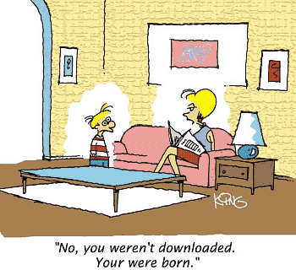
Fonte: o Autor (2026).

Figura 2. Esta figura é um exemplo de uma legenda de figura com mais de uma linha e justificada, considerando as margens mencionadas na Seção 5.

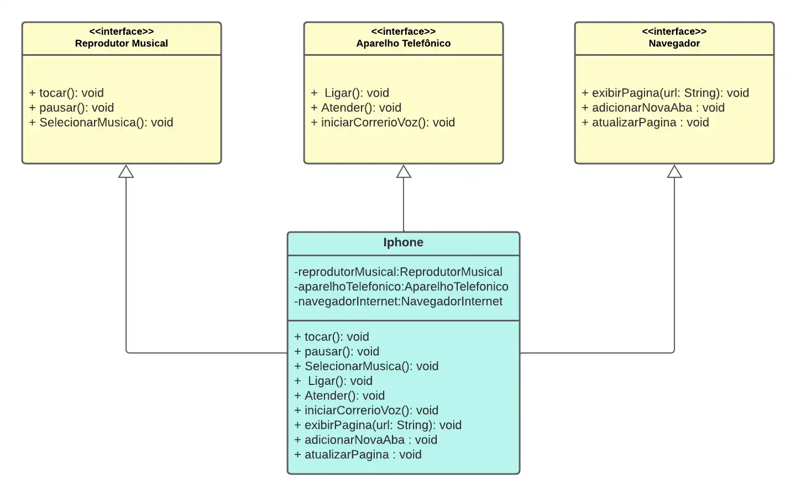
Fonte: A importância da UML em Engenharia de Software. Disponível em: https://www.dio.me/articles/a-importancia-da-uml-na-engenharia -de-software-simplificando-a-complexidade-do-desenvolvimento. Acesso em mar. 2026.

Em tabelas, evite o uso de fundos coloridos ou sombreados e evite linhas de contorno grossas, duplas ou desnecessárias. Ao apresentar dados empíricos, não utilize mais casas decimais do que o permitido pela precisão e reprodutibilidade dos dados. A legenda da tabela deve ser posicionada antes da tabela (ver Tabela 1) e a fonte utilizada também deve ser Helvetica, tamanho 10, em negrito, com 6 pontos de espaço antes e depois de cada legenda.
Tabela 1. Variáveis a serem consideradas na avaliação de técnicas de interação.
